EL NIÑO/OSCILACION SUR (ENSO por sus siglas en inglés)
DISCUSION DIAGNOSTICA

emitido por

CENTRO DE PREDICCIONES CLIMATICAS/NCEP/NWS
Traducción cortesía de: WFO SAN JUAN, PUERTO RICO
4 de marzo de 2010

Estado de Alerta de ENSO: Advertencia de El Niño

Sinopsis: Se espera que El Niño continúe hasta por lo menos la primavera del Hemisferio Norte 2010.
Un evento de El Niño de moderado a fuerte continuó durante febrero del 2010, con anomalías en la temperatura en la superficie del mar (SST por sus siglas en inglés) excediendo 1.5°C en partes del Océano Pacífico ecuatorial para finales del mes (Fig. 1). Los valores semanales de El Niño-3.4 permanecieron estables a +1.2°C durante febrero (Fig. 2). Una onda oceánica Kelvin se inició temprano en febrero, y actuó para aumentar las anomalías del contenido calórico en la subsuperficie (temperaturas promedio en los 300m superiores del océano, Fig.3), y para fortalecer las desviaciones en la temperatura en la subsuperficie (excediendo +2° C en una profundidad de 100–175m) a través de gran parte del Pacífico ecuatorial (Fig. 4). Las SSTs estuvieron lo suficientemente cálidas para sostener convección tropical profunda, que aumentó fuertemente a través del Pacífico tropical central y oriental, mientras se suprime sobre Indonesia (Fig. 5). Las anomalías en los vientos ecuatoriales del oeste en los niveles bajos también se fortalecieron durante el mes de febrero, mientras que las anomalías en los vientos del este en los niveles altos se debilitaban levemente. Colectivamente, estas anomalías oceánicas y atmosféricas reflejan un evento del El Niño de moderado a fuerte.
La mayoría de los modelos predicen una disminución en las anomalías de SST en la región Niño -3.4 hasta el 2010, y la dispersión de los modelos aumenta a medida que pasa el tiempo (Fig. 6). La mayoría de los modelos predicen que las anomalías de 3 meses de Niño-3.4 disminuirán por debajo de +0.5° C alrededor de mayo-junio-julio de 2010, indicando una transición a condiciones de ENSO-neutral durante la primavera en el Hemisferio Norte. Sin embargo, varios modelos sugieren el potencial de una continuación de condiciones débiles de El Niño hasta el 2010, mientras otros predicen el desarrollo de condiciones de La Niña más tarde en el año. El predecir cuándo El Niño disminuirá y lo que continuará permanece muy incierto.
Se espera que persistan los impactos de El Niño hasta la primavera del Hemisferio Norte, aunque las variaciones de SST ecuatoriales disminuyan, en parte debido al calentamiento típico que ocurre entre ahora y entre abril y mayo de 2010. Los impactos esperados durante los meses de marzo-mayo del 2010 incluyen condiciones más secas de lo normal sobre Indonesia y un aumento en la convección sobre el océano Pacífico ecuatorial central, al igual que los sectores costeros de Perú y Ecuador. Sobre los Estados Unidos continentales, los impactos potenciales de El Niño incluyen precipitación sobre el promedio para la parte suroeste, los sectores del sur-central y Florida, y precipitación por debajo del promedio en el Noroeste del Pacífico y región de los Grandes Lagos. Temperaturas sobre el promedio son altamente probables a través del grupo de estados del norte (excluyendo Nueva Inglaterra y las Planicies del Norte), mientras temperaturas por debajo del promedio son esperadas en los estados del sur-central y los estados del sureste.
Esta discusión es un esfuerzo consolidado de la Administración Nacional Oceánica y
Atmosférica (NOAA por sus siglas en inglés), el Servicio Nacional de Meteorología de NOAA y sus instituciones afiliadas. Las condiciones oceánicas y atmosféricas son actualizadas semanalmente en la página de Internet del Centro de Predicciones Climática (Condiciones actuales de El Niño/La Niña y Discusión de Expertos). Los pronósticos sobre la evolución de El Niño/La Niña son actualizados mensualmente en la sección Foro de Pronóstico del Boletín de Diagnóstico Climático del Centro de Predicciones Climáticas (CPC por sus siglas en inglés). La próxima Discusión Diagnóstica de ENSO está programada para el 8 de abril de 2010. Para recibir una notificación por e-mail cuando las Discusiones Mensuales de Diagnóstico ENSO sean publicadas, por favor envíe un mensaje por e-mail a: ncep.list.enso-update@noaa.gov

Centro de Predicción del Clima
Centros Nacionales de Predicción Ambiental
NOAA / Servicio Nacional de Meteorología
Camp Springs, MD 20746-4304

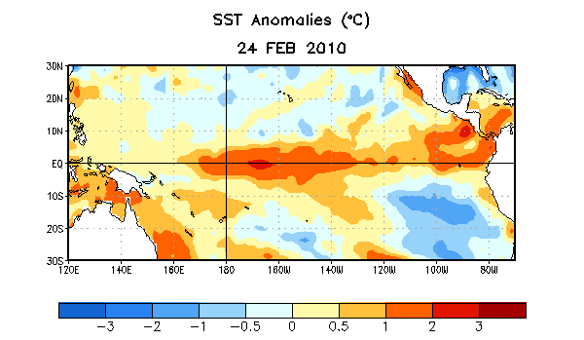
Figura 1. Anomalías (ºC) de la temperatura promedio de la superficie del mar (SST por sus siglas en inglés) para el la semana del 24 de febrero de 2010. Las anomalías son calculadas con respecto a los promedios semanales del período base de 1971-2000 (Xue et al. 2003, J. Climate, 16, 1601-1612).

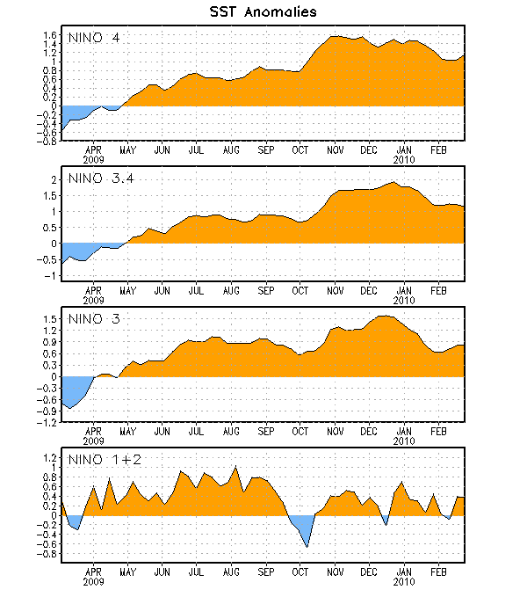
Figura 2. Serie de Tiempo de áreas promediadas para las anomalías en la temperatura (°C ) de la superficie del océano (SST) en las regiones de El Niño [Niño-1+2 (0°-10°S, 90°O-80°O), Niño 3 (5°N-5°S, 150°O-90°O), Niño-3.4 (5°N-5°S, 170°O-120°O), Niño-4 (150ºO-160ºE and 5ºN-5ºS)]. Las anomalías de SST son variaciones de los promedios semanales del período base de 1971-2000 (Xue et al. 2003, J. Climate, 16, 1601-1612).

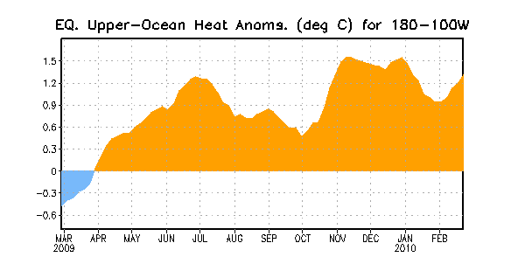
Figura 3. Anomalías en el contenido calórico en un área promediada en el océano superior (°C) en el Pacífico Ecuatorial (5°N-5°S, 180º-100ºW). Las anomalías en el contenido calórico son calculadas como diferencias en promedio en un período de cinco años de 1982-2004.

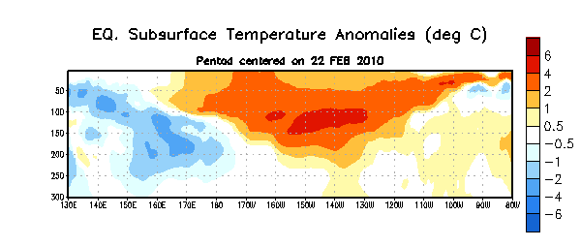
Figura 4. Sección de profundidad y longitud en las anomalías en la temperatura (°C) en la parte superior del océano Pacífico ecuatorial (0-300m) centralizada en la semana del 22 de febrero de 2010. Las anomalías son promediadas entre 5°N-5°S. Las anomalías son variaciones de los promedios semanales del período base de 1982-2004.

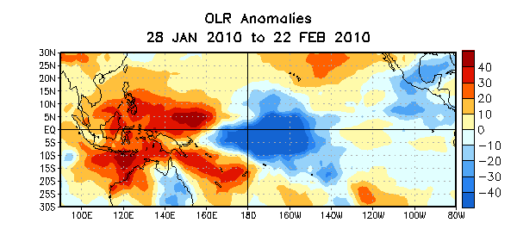
Figura 5. Promedio de las anomalías en la radiación externa de onda larga (OLR, por sus siglas en inglés) (W/m²) para un período de cuatro semanas del 28 de enero – 22 febrero del 2010. Las anomalías de OLR se computan de diferencias en promedios en un período de cinco años de 1979-1995.

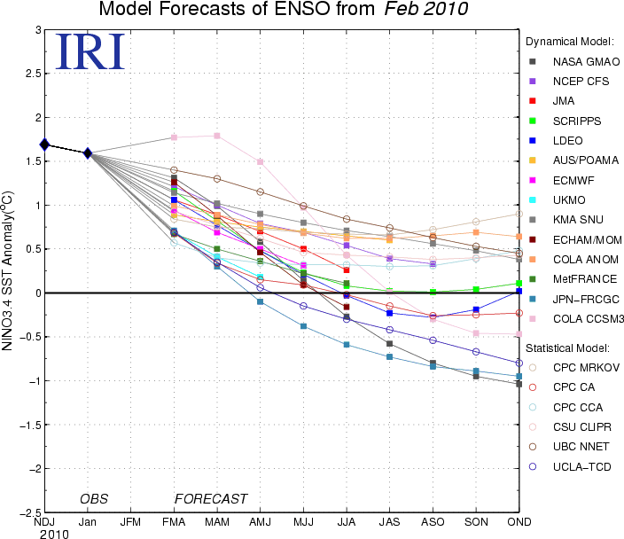

Figura 6. Pronósticos de las anomalías en la temperatura de la superficie del océano (SST) para la región de El Niño 3.4 (5°N-5°S, 120O-170°O). Figura cortesía del Instituto de Investigación Internacional (IRI por sus siglas en inglés) para Clima y Sociedad. Figura actualizada el 16 de febrero de 2010.

